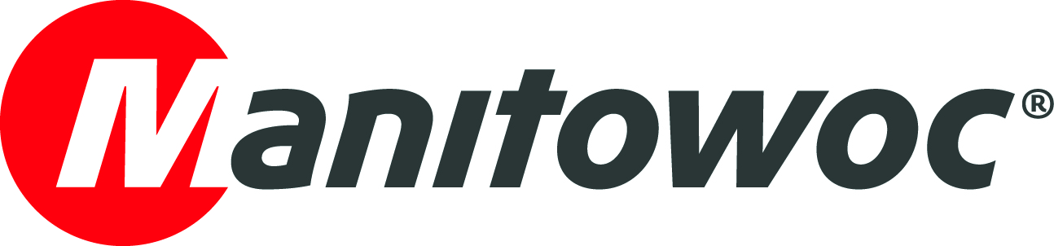
COMMUNIQUÉ DE PRESSE

13 février 2019

Manitowoc aligne son organisation en Europe pour favoriser son approche clients

- Dans le cadre de l’alignement d’organisation, quatre membres de la direction ont pris de nouvelles fonctions en Europe afin d’améliorer l’attention portée aux clients et d’accélérer l’innovation et la rapidité dans le cadre du The Manitowoc Way
- Une organisation unique axée sur les besoins des clients, des ventes au support produit

Sur le modèle des régions Amériques et Asie-Pacifique, Manitowoc fusionne son organisation des grues à tour et des grues mobiles en Europe. Ces deux activités resteront indépendantes en termes industriels et de gestion des produits, mais auront désormais un seul directeur pour les ventes, le marketing, et les service l’après-vente Crane Care. C’est la raison pour laquelle quatre membres de la direction ont désormais les fonctions suivantes :

- Orlando Mota a été nommé Senior vice-président et est responsable de toutes les activités clients des grues à tour et grues mobiles en Europe ainsi que dans certains pays africains. Orlando Mota sera donc responsable de tous les aspects relatifs aux ventes, au marketing, et à l’après-vente.
- Christophe Simoncelli a été nommé Sénior vice-président des grues à tour et est responsable de toutes les opérations des grues à tour en Europe, ainsi que du management produit des grues à tour.
- Georgio Angelino a été nommé Sénior vice-président des grues mobiles et est responsable de toutes les opérations des grues mobiles en Europe, ainsi que management produit des grues mobiles.
- Jean-Noel Gros a été nommé Senior vice-président finance et administration pour l’Europe et sera responsable de tous les domaines d’activité finance et administration de la région.

Ces changements de direction doivent permettre de renforcer l’attention portée aux produits de haute qualité, à la fiabilité renforcée, à la satisfaction des clients, au développement accéléré des produits, à la valeur marchande, à la croissance du marché et à l’excellence du service après-vente. Dans le cadre du The Manitowoc Way, l’objectif de l’entreprise reste l’attention portée aux clients et l’accélération de l’innovation et de la rapidité.

-FIN-

CONTACT
Cristelle Lacourt
Manitowoc
T +33 472 182 018
cristelle.lacourt@manitowoc.com

À PROPOS DE THE MANITOWOC COMPANY, INC.
Fondée en 1902, The Manitowoc Company, Inc. est un leader mondial dans la fabrication de grues et de solutions de levage et compte des unités de production, de distribution et de service dans 20 pays. Aux États-Unis, les marques Grove, Manitowoc, National Crane, Potain et Shuttlelift sont vendues et entretenues par Grove US, LLC, une filiale en propriété exclusive de The Manitowoc Company, Inc. En 2018, Manitowoc a réalisé un total de 1,8 milliard de dollars de chiffre d’affaires net, dont plus de la moitié généré en dehors des États-Unis.

THE MANITOWOC COMPANY, INC.
One Park Plaza – 11270 West Park Place – Suite 1000 – Milwaukee, WI 53224, USA
T +1 920 684 4410
www.manitowoc.com

